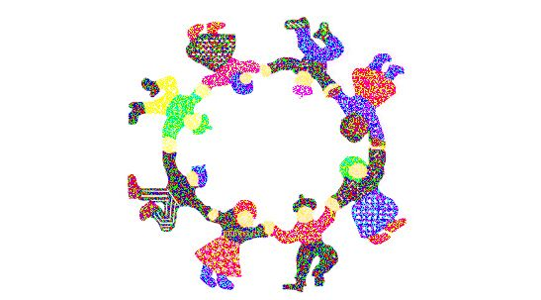
Torna a grande richiesta...

Musiche e passi
nelle tradizioni
popolari
2

sabato 24 aprile 2010
Parrocchia di San Giuseppe lavoratore
Via M. Rorato 2,
San Donà di Piave (VE)

ore 21.00 = balli per bambini e adulti
a cura degli “Entusiasticamente Popolari”

sulle musiche popolari di varie tradizioni
con Piero & Luciano

e con la partecipazione del coro Voci e Luci

Per info Chiara kyara304@yahoo.it, 3495056712, oppure Silvia 3498029979
oppure Valentina 3403265202

... e dalle 19 è attivo il ricco stand enogastronomico della sagra!
NOVOSEL’E POPOLARE - 2
Musiche e passi nelle tradizioni popolari - 2

sabato 24 aprile 2010 - San Donà di Piave (VE)
Parrocchia di San Giuseppe lavoratore Via M. Rorato 2,

Come arrivare:

Dal ponte sul Piave (dalla Treviso-Mare o da Mestre):
superato il ponte, svoltare subito a destra e seguire sempre le indicazioni per Caorle. Alla prima rotonda che si incontra (dopo 2,5 km) si gira a sinistra, si prosegue per 300 metri e a destra si vedrà, non proprio sulla strada ma un po’ all’interno, la chiesa di San Giuseppe lavoratore. Dietro la chiesa c’è l’oratorio.

Da Trieste:
superare il centro commerciale con SME e Centro Piave (sulla sinistra) e, circa 1 km dopo, il supermercato Cadoro (sempre sulla sinistra). Proseguire ancora per 300 metri, svoltare a sinistra e superare il semaforo che ha alla propria destra il distributore di gas con lavaggio auto. Superare anche il secondo semaforo. Alla rotonda (500 metri dopo), girare a destra proseguire per 300 metri e a destra si vedrà, non proprio sulla strada ma un po’ all’interno, la chiesa di San Giuseppe lavoratore. Dietro la chiesa c’è l’oratorio.
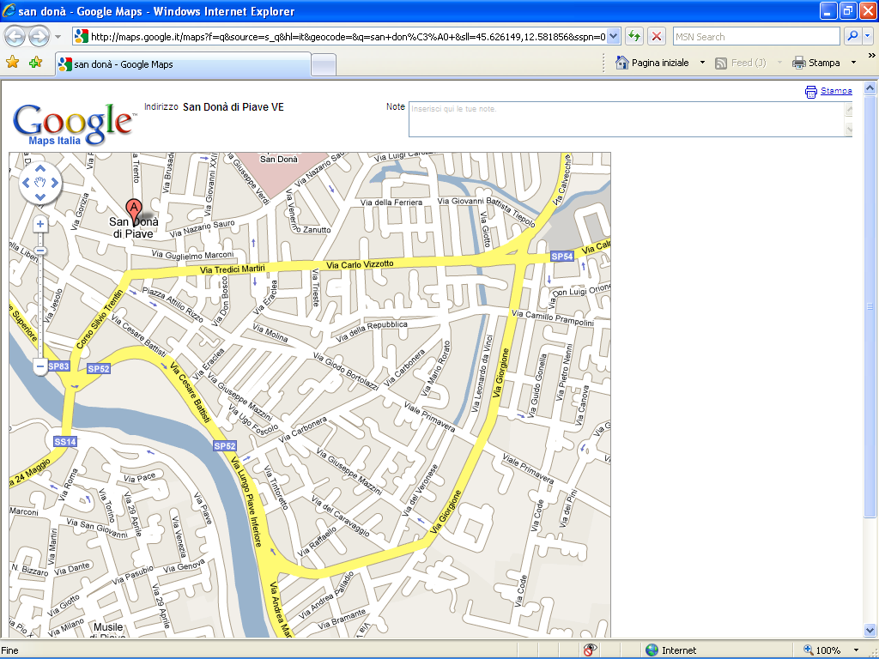
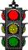


TRIESTE
CAORLE
MESTRE
TREVISO-MARE
NOVENTA
SAN GIUSEPPE LAVORATORE

